-
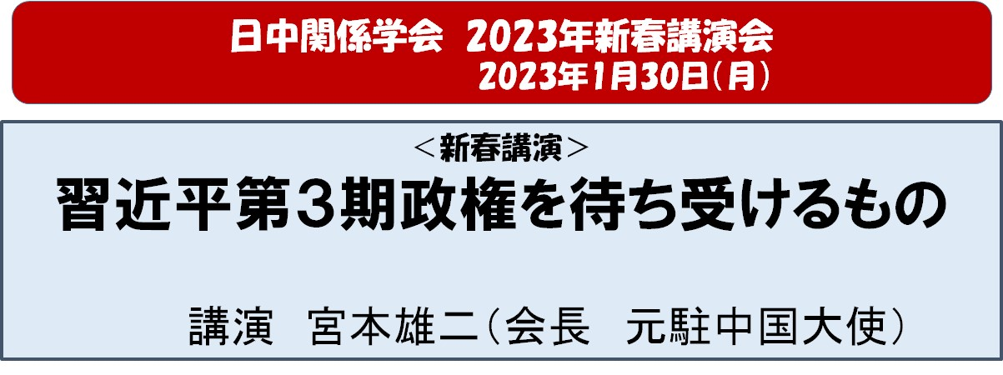日中関係学会（会長宮本雄二）は恒例の新春講演会を開催いたします。
講演会では、当学会宮本雄二会長より「習近平第3期政権を待ち受けるもの」と題してお話しをいただきます。
日本では依然コロナ禍が続いており、中国もいわゆるゼロコロナ政策からの転換で混乱が見られます。そのため2023年新春も前年に続き、オンラインで開催させていただ
きます。是非ともご参加ください。会員以外の方の参加も歓迎いたします。

＜開催概要＞
日時： 2023 年 1 月 30 日（月） 18：30～20:00 場所：オンライン（ZOOM を使用いたします）
講師：日中関係学会会長 宮本雄二 氏 （元駐中国大使、宮本アジア研究所代表）演題：「習近平第 3 期政権を待ち受けるもの」
概要：第 20 回党大会において盤石の体制を整えたようにみえる習近平第 3 期政権。しかし米中摩擦の激化、世界的な新型コロナ感染拡大さらにはウクライナ紛争といった外部要因に直面しています。一方で国内に目を向けると、社会格差や不動産企業の経営問題、地方政府の不良債権などの課題が山積しています。現政権は、今後直面する課題にどのように対応しようとしているのでしょうか。内外の情勢を踏まえて読み解きます。
議事次第：18:30～19:30 宮本会長講演
19:30～20:00 質疑応答
＜参加費＞ 会員（社会人、学生）： 無料、 非会員：（社会人）1,000 円、（学生）無料
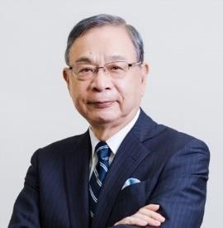
講師紹介： 福岡県出身。1969 年外務省入省。
1990 年アジア局中国課長、1994 年 在アトランタ日本国総領事、1997 年在中国日本大使館特命全権公使、2001 年 軍備管理･科学審議官、2002 年駐ミャンマー特命全権大使等を経て 2006～2010 年 在中国日本大使館特命全権大使。退官後 2010 年より日中関係学会会長。（近著）『東アジア最新リスク分析 「新冷戦」下の経済安全保障』(日本経済新聞出版) 2022 年6月

申込要領：
【会員（社会人・学生）、非会員（学生）の方】下記のリンクから「Google form」を開き、▼ご氏名、▼ふりがな、▼メールアドレス、 ▼電話番号（任意）、▼ご所属（学生非会員の場合は、学校名、学部、学年、及び非会員と明記下さい）▼所属支部（関東・東海・関西・海外）をご記入の上、送信して下さい。（登録後「受け付けました」とのメッセージが出ますが、確認メールは送付されませんので、重複登録にご注意下さい）
https://forms.gle/TXqsJqY8mAKZUUpY9
何らかの事情で Google form を開けない方は、Ｅメールの件名に「1 月 30 日新春講演会参加希望」とお書きの上、上記の必要事項を記載して、下記の担当者にお送りください。 zoom のリンク情報は、後日、Ｅメールでお知らせいたします。ご不明な点があれば担当者にお尋ねください。

■担当：中島俊輔（日中関係学会事務局） shun.nakajima@gmail.com

【非会員（社会人）の方】
下記のリンクから、「イベントペイ」を開き、必要事項をご記入ください。
https://eventpay.jp/event_info/?shop_code=6794493562486728&EventCode=P412505808
＜参加費のお支払い方法＞
▼コンビニ決済かペイジー決済でお願いいたします（現在のところクレジットカードはご利用いただけません）。入金確認後、ZOOM 情報が自動配信されます。尚、入金後の返金はできかねますのでご了承ください。ご不明の点があれば、下記の担当者までご連絡ください。

■担当：中島俊輔（日中関係学会事務局） shun.nakajima@gmail.com

準備の都合上、参加お申し込みは、1 月 29 日（日）18時までにお願いします。

皆様のご参加を心よりお待ちしております。

日中関係学会本部事務局
〒108-0073 東京都港区三田4－7－19ハタビル2F

